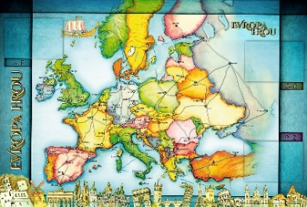
TÝDENNÍ PLÁN NÁMOŘNICKÉ
TŘÍDY 5. A

15. TÝDEN  OD 3. 11. DO 6. 12. 2020 | CO MĚ tento týden ČEKÁ | MÉ POVINNOSTI  A DOPORUČENÍ  NA PROCVIČOVÁNÍ | JAK SE HODNOTÍM
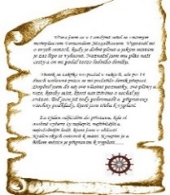  ČESKÝ JAZYK  ČTENÍ  TVOŘIVÉ PSANÍ | Píši kontrolní písemnou práci  na naučené gramatické učivo  ve středu 8. 12. první vyučovací hodinu. Informace na škole – on line.  Slovní druhy. Učebnice 46 – 50.  PS 38 - 40  Labyrint světa a ráj srdce.  Čtu si svou knihu. | Píši do deníku každý den dvě rozvité věty. Určím u nich tužkou slovní druhy.  Připravuji se na kontrolní práci.  Čtenářský deník – 2 zápisy z přečtené knihy do úterý 8.12.  PS 39 vypracuji do pátku 11.12.
MATEMATIKA  INFORMATIKA | Píši kontrolní písemnou práci podle zadaných témat na škole on-line v úterý 7. 12. první vyučovací hodinu.  Dělitelnost U 32 - 35  Informatika:  - Prezentace zadané práce. Robot Emil. | Připravuji se na kontrolní práci.  Práci z informatiky budu prezentovat v úterý 8.12.  Donesu si pracovní sešit na informatiku do školy.
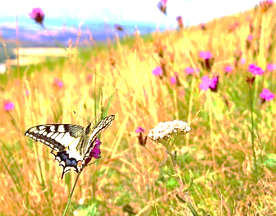  PŘÍRODNÍ VĚDY | Píši kontrolní práci – kůže, kostra, kosti, v pátek 11. 12. první vyučovací hodinu.  Informace na škole on-line. | Vypracuji PS str. 8 do pátku 11.12.  Příprava na kontrolní práci  o kostře, kůži a zubech:  www.skolasnadhledem.cz/game/6519
SPOLEČENSKÉ VĚDY | Píši kontrolní práci – baroko,  30ti letá válka, Marie Terezie, Josef II. kůže, ve čtvrtek 11. 12. první vyučovací hodinu.  Informace na škole on-line. | Vypracuji PS str. 10, 11 do čtvrtka 10.12.  Příprava na kontrolní práci.  www.skolasnadhledem.cz
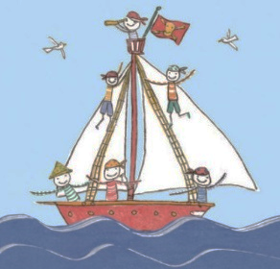  VÝCHOVY | TV Sportovní vánoční vycházky.  VV Vánoční tvoření.  PČ Vánoční tvoření. .  HV Vánoční poslech.  OSV Učím se učit! Jak na to! | 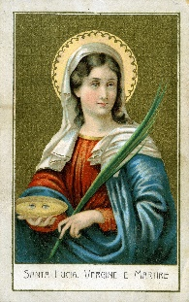  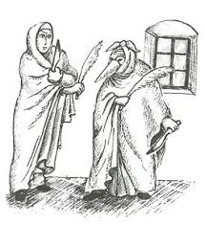

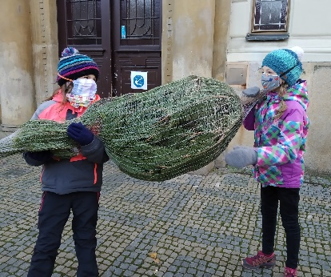
Milí námořníci a milí rodiče, děkuji za rychlé odpovědi ohledně hor. Teď nám zbývá jen čekat. Ve třídě už máme vánoční stromeček a snažíme se také vnést i vánoční atmosféru. Snad se to daří. Děkuji dětem (vědí, kteří to jsou), co pomáhají po vyučování a díky nim je to ve třídě příjemnější. V tento čas takovým nenápadným pomocníkům říkáme ANDĚLÉ. Přeji všem, aby je v době adventního času měli možnost také potkávat. Ve středu bude rozsvícen školní adventní strom. Můžete se přijít podívat ke škole - školce, nebo shlédnout on-line doma v teplíčku. Informace najdete na webových stránkách školy. Třeba se u stromečku potkáme. Nebudou se bohužel zpívat koledy, ty si určitě také zazpívejte doma. Děti se rozhodly, že si chtějí společně užít vánoční dopoledne s dárečky a dohodly se takto: pořídím univerzální dárek, co by potěšil jak holku, tak kluka do hodnoty 50,- Kč a další dárečky podle svého uvážení pro koho chci. Cukroví si donese každý své a pití zařídím já. Přesnější informace v příštím TP. Krásný adventní čas plný andělů a radostnou třetí adventní neděli přeje
Lucka a Alice

